营运部发〔2015〕275 号 签发人：李坚
关于关联销售品种及陈列通知
各门店：
为了便于销售人员及顾客了解当季品种的卖点及联合用药，提升门店宣传氛围，提高门店销售，营运部争对当季常见疾病，特筛选出10个疾病进行联合用药指导，现对门店作出以下通知要求。
- 关联销售品种明细表
序号 | 类别 | 货品ID | 货品名称 | 温馨提示
1 | 小儿感冒 | 124045 | *小儿氨酚黄那敏颗粒(小快克) | 物理降温,多喝水，吃清淡、易消化的食物。超过38.5℃时请及时就医
1 | 小儿感冒 | 97099 | 欧姆龙电子体温计 | 物理降温,多喝水，吃清淡、易消化的食物。超过38.5℃时请及时就医
1 | 小儿感冒 | 105893 | *退热贴 | 物理降温,多喝水，吃清淡、易消化的食物。超过38.5℃时请及时就医
2 | 妇科炎症 | 126425 | *妇炎康片 | 注意定期检查，忌食辛辣食物；  内服加外用，疗程效更佳，2盒+1瓶=1个疗程
2 | 妇科炎症 | 82530 | 复方黄藤洗液 | 注意定期检查，忌食辛辣食物；  内服加外用，疗程效更佳，2盒+1瓶=1个疗程
3 | 过敏性鼻炎 | 34473 | *鼻炎灵片 | 鼻炎用药，口服+外用，鼻子更通畅；  避免接触冷空气及过敏原
3 | 过敏性鼻炎 | 31208 | *滴通鼻炎水 | 鼻炎用药，口服+外用，鼻子更通畅；  避免接触冷空气及过敏原
4 | 皮肤过敏瘙痒 | 12652 | *氯雷他定胶囊(海王抒瑞) | 口服+外用，止痒效果更明显；  禁食辛辣刺激的食物
4 | 皮肤过敏瘙痒 | 63648 | *复方樟脑乳膏 | 口服+外用，止痒效果更明显；  禁食辛辣刺激的食物
5 | 咽炎 | 114711 | *咽炎片 | 多饮水，饮食宜清淡；
5 | 咽炎 | 1466 | 复方熊胆薄荷含片(熊胆舒喉片) | 多饮水，饮食宜清淡；
6 | 紧急避孕 | 60438 | 左炔诺孕酮肠溶胶囊 | 一年服用不得超过两次；  维生素E抗氧化、美容、保护卵巢
6 | 紧急避孕 | 60 | 维生素E软胶囊 | 一年服用不得超过两次；  维生素E抗氧化、美容、保护卵巢
7 | 皮肤外用 | 82219 | 盐酸特比萘芬凝胶(时脱扑) | 用棉签擦膏药，防止交叉感染
7 | 皮肤外用 | 63027 | 棉签 | 用棉签擦膏药，防止交叉感染
8 | 口腔溃疡 | 40935 | 甲硝唑口颊片 | 维生素B2可加快溃疡愈合；  多吃水果蔬菜，禁食过烫及辛辣的食物
8 | 口腔溃疡 | 43552 | 维生素B2片 | 维生素B2可加快溃疡愈合；  多吃水果蔬菜，禁食过烫及辛辣的食物
9 | 急性肠炎 | 110737 | *肠炎宁片 | 消炎、杀菌、止泻，标本兼治；  多喝糖盐水，禁食生冷、辛辣、粗糙的饮食。
9 | 急性肠炎 | 48187 | *诺氟沙星胶囊 | 消炎、杀菌、止泻，标本兼治；  多喝糖盐水，禁食生冷、辛辣、粗糙的饮食。
10 | 感冒 | 28207 | 四季感冒片 | 维生素C缩短感冒病程、提高免疫力  风寒风热均可用
10 | 感冒 | 10773 | 维生素C片 | 维生素C缩短感冒病程、提高免疫力  风寒风热均可用
二、陈列注意事项
1、物资：玫红色塑料筐和S挂钩（图1）； 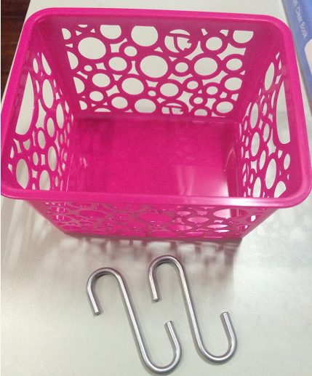（图1）
2、书写内容的爆炸卡统一用黄底红边的爆炸卡（图2），书写内容为关联销售品种明细表内的温馨提示语，书写模板详见附件；
（图2）
3、ABC类门店根据收到的陈列物资数量及店内品种库存情况，在10个疾病类别里筛选陈列；
4、关联销售品种明细表内标红的药品为该对应疾病的主要宣传品，玫红色塑料筐陈列在该药品相对应的货架处，框内陈列该疾病未标红的品种，陈列数量以将框装满，顾客能看见商品名为准，货品售完后立即将框内补货，不能出现空框现象；
5、因货架第一层陈列塑料筐位置较高，顾客不易看清框内陈列的货品，陈列货品时请统一调至货架第二层摆放。
- 关联销售陈列示图
1、根据下面陈列图（图3），将S挂钩从打黑色框的洞处穿进勾住塑料筐。
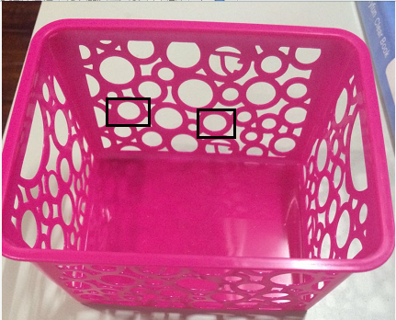（图3）
2、用红色的绸丝带将挂钩的上部紧绑在框上，详见（图4）。
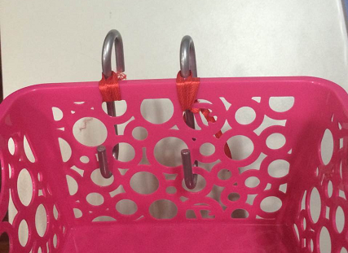（图4）
3、将写好温馨提示语的爆炸卡粘贴在塑料筐面向顾客的面上（图5图6）
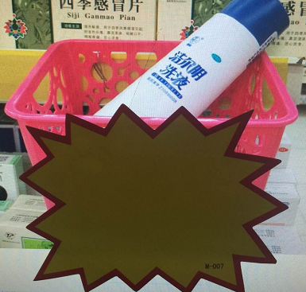（图5）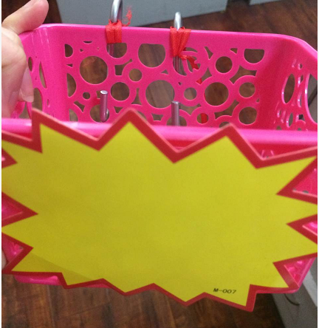（图6）
四、陈列时间
2015.11.2——截止时间以营运部通知为准
- 自行购买小篮子
尺寸：14*11.5*7.5（长*宽*高）
- 接到通知后门店完成货品陈列工作，发至照片给该片区主管邮箱。片长在收集照片过程中发现有门店未按要求执行，第一时间通知该门店进行整改，再将该片区整改后的照片打包，于2015年11月4日之前将片区照片发策划科邮箱。如策划科在审查照片的时候发现还有门店未按要求执行的，将扣除片区主管日常管理工作分5分。营运部在对门店的抽查中如发现门店未按要求执行，处罚督导5元/种联合用药搭配。

四川太极大药房连锁有限公司营运部
二O一五年十一月二日

主题词： 关于 关联销售 陈列 通知
四川太极大药房连锁有限公司 2015年11月2日印发
打印：杨雯雯 核对：谭莉杨 （共印2份）
2015年11月2日

